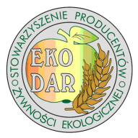

KONKURS PLASTYCZNY
„MÓJ EKOLOGICZNY ŚWIAT. Zaczarowana Gwiazdka”

FORMULARZ ZGŁOSZENIOWY
Nazwa i adres szkoły, adres e-mail, telefon kontaktowy |  |  | Imię i nazwisko nauczyciela/szkolnego koordynatora konkursu, adres e-mail, telefon kontaktowy
UCZESTNICY
Lp. | Imię i nazwisko ucznia | wiek | Imię i nazwisko nauczyciela/opiekuna | Podpis rodziców/opiekunów
Podpis szkolnego koordynatora konkursu |  |  | Pieczątka szkoły

Ostateczny termin przesyłania/składania prac – do 27 listopada 2019 r. do Szkoły Podstawowej nr 25 w Rzeszowie, ul. Starzyńskiego 17, 35-508 Rzeszów, w godz. 7³⁰-15³⁰.
Niniejszy formularz należy dołączyć do prac przedstawianych przez szkołę lub przedszkole do Konkursu.
Prosimy o staranne wypełnienie formularza i podanie aktualnych danych.

